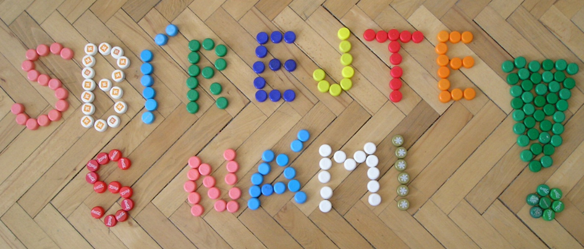

**Až do května probíhá sběr pet-víček, jehož výtěžek je určen dětem ze speciální školy v Třinci na ul. Jablunkovské.**

Získané peníze budou určeny na terapii, výlet, polohovací vaky, ...

Výkup takto vytříděného odpadu se pohybuje kolem 4 – 5 Kč za kilo. Proto je zapotřebí hoooodně víček :o)

**Budu moc ráda, jestli se k nám se sběrem připojíte.**

**Vždyť pomáhat je tak snadné!**  **maminka Renata**